Nombre

Dirección Teléfono

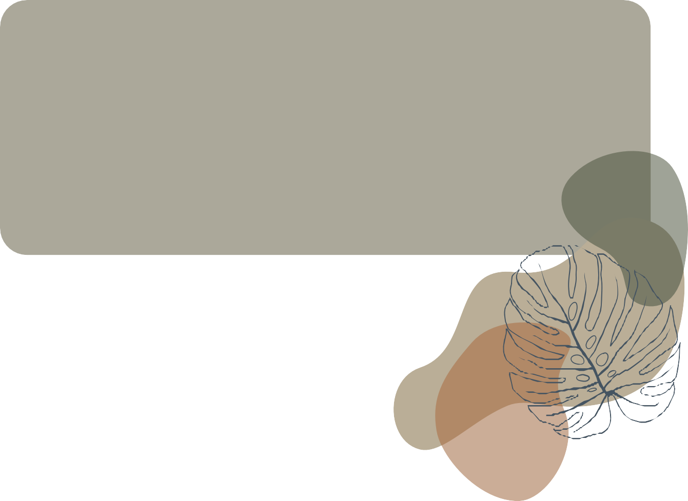

Minimalismo

Email